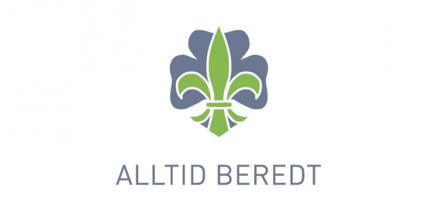
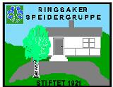

Oppstart tur Jorekstad Fritidsbad

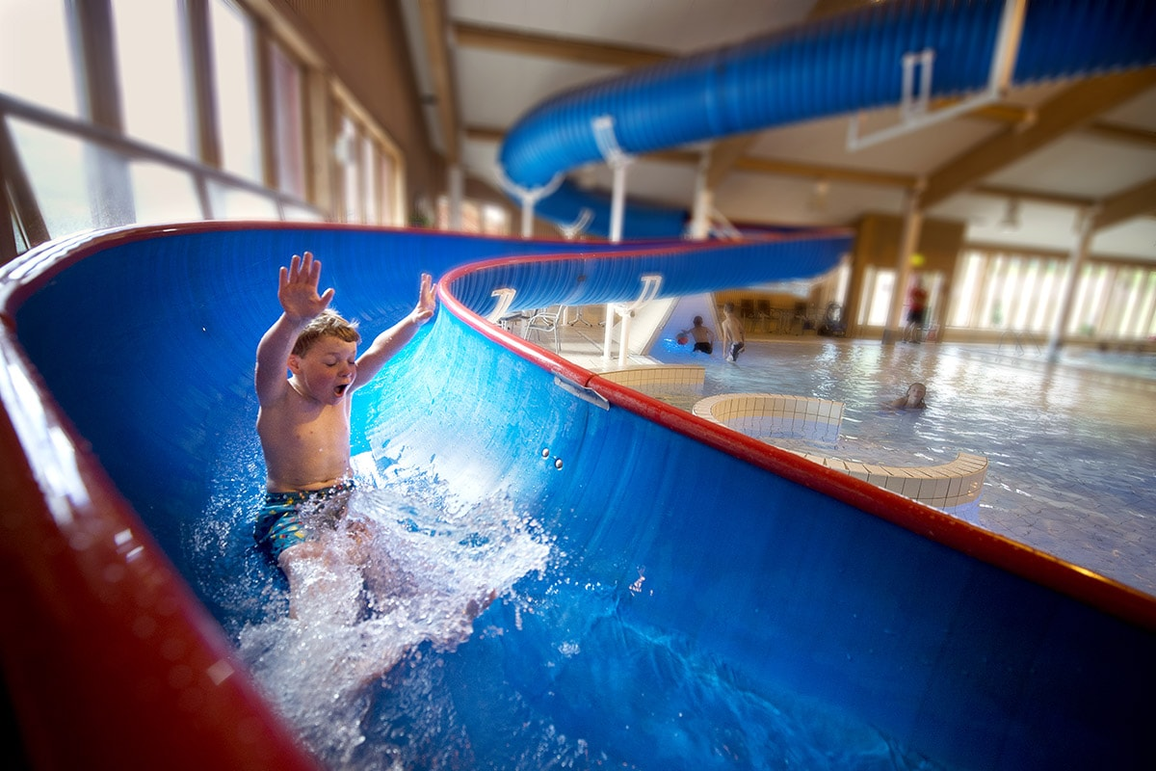

Godt Nytt År!

Vi starter opp speideråret 2017 med den tradisjonelle turen til Jorekstad fritidsbad ved Lillehammer.
Avreise fra Jølstad grendehus onsdag 11.januar kl.17:00. Pris kr.85,- (grupperabatt inkludert).
Hanne Mette betaler for alle og kr.85 betales da til henne.
Påmelding til Terje Høitomt innen tirsdag 10.januar kl.19:00. Vi har behov for foreldre som kjører/henter. Påmelding til Terje på epost: fjellhammer@yahoo.no
Meld fra om dere kan kjøre/hente eller begge deler.
Vi regner med å være tilbake på Jølstad grendehus til ca. kl.21:00.

